МИНИСТЕРСТВО НАУКИ И ВЫСШЕГО ОБРАЗОВАНИЯ
РОССИЙСКОЙ ФЕДЕРАЦИИ
_____________________________________________________________
РОССИЙСКОЕ ХИМИЧЕСКОЕ ОБЩЕСТВО ИМ. Д.И. МЕНДЕЛЕЕВА
РОССИЙСКИЙ ГОСУДАРСТВЕННЫЙ УНИВЕРСИТЕТ им. А.Н. КОСЫГИНА
(ТЕХНОЛОГИИ. ДИЗАЙН. ИСКУССТВО)
БЕЛОРУССКИЙ ГОСУДАРСТВЕННЫЙ УНИВЕРСИТЕТ ПИЩЕВЫХ И ХИМИЧЕСКИХ ТЕХНОЛОГИЙ
САНКТ-ПЕТЕРБУРГСКИЙ ГОСУДАРСТВЕННЫЙ УНИВЕРСИТЕТ ПРОМЫШЛЕННЫХ ТЕХНОЛОГИЙ И ДИЗАЙНА
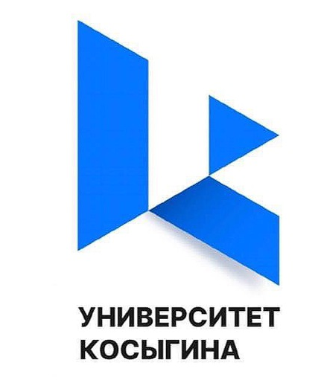
РОССИЙСКИЙ ХИМИКО-ТЕХНОЛОГИЧЕСКИЙ УНИВЕРСИТЕТ ИМЕНИ Д.И. МЕНДЕЛЕЕВА
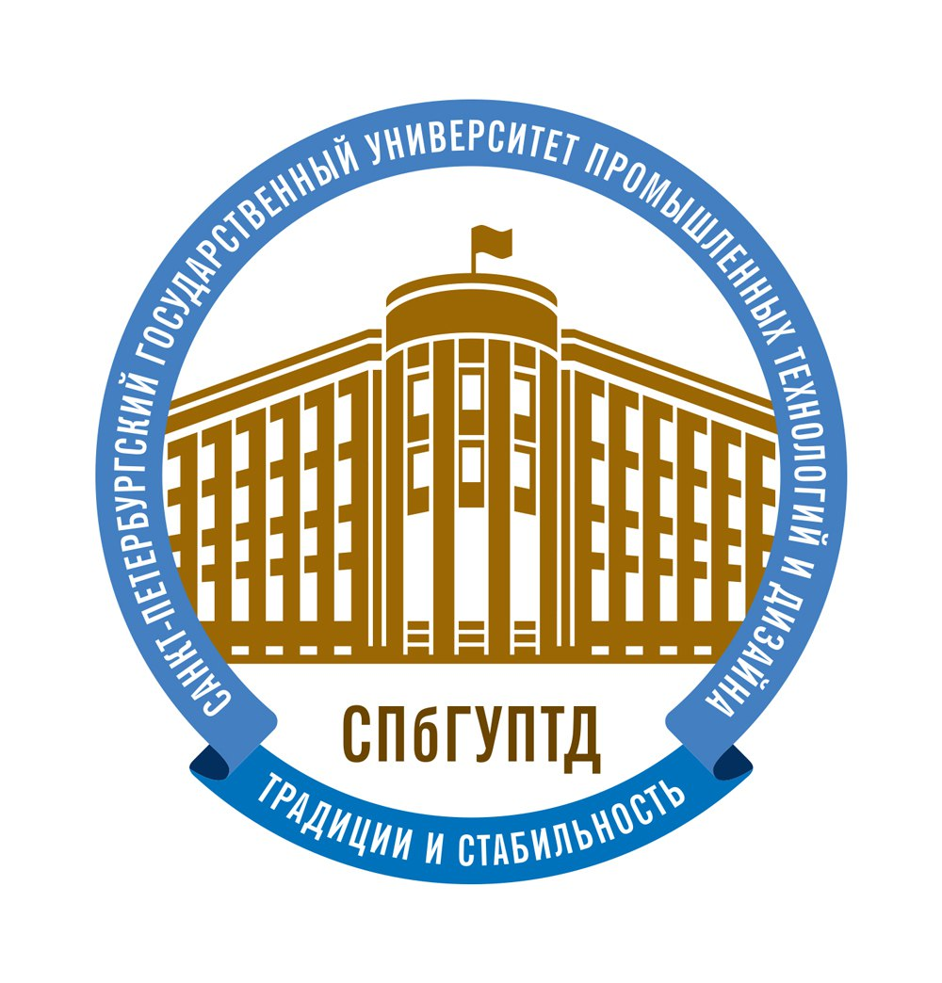
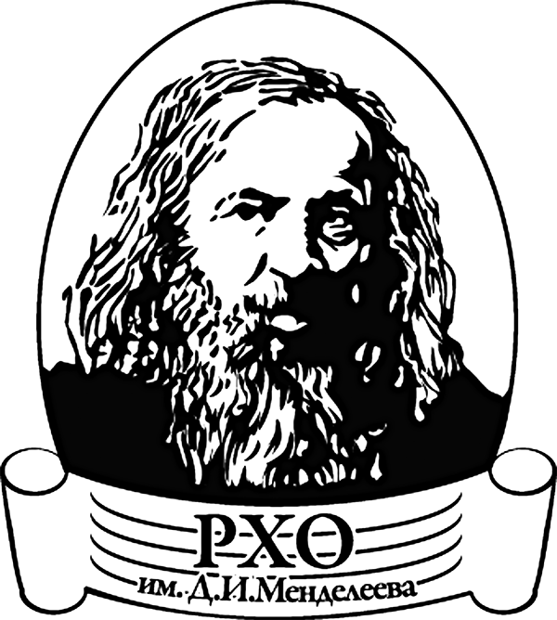

ВСЕРОССИЙСКАЯ НАУЧНАЯ КОНФЕРЕНЦИЯ С МЕЖДУНАРОДНЫМ
УЧАСТИЕМ

«XVI РОГОВИНСКИЕ ЧТЕНИЯ»

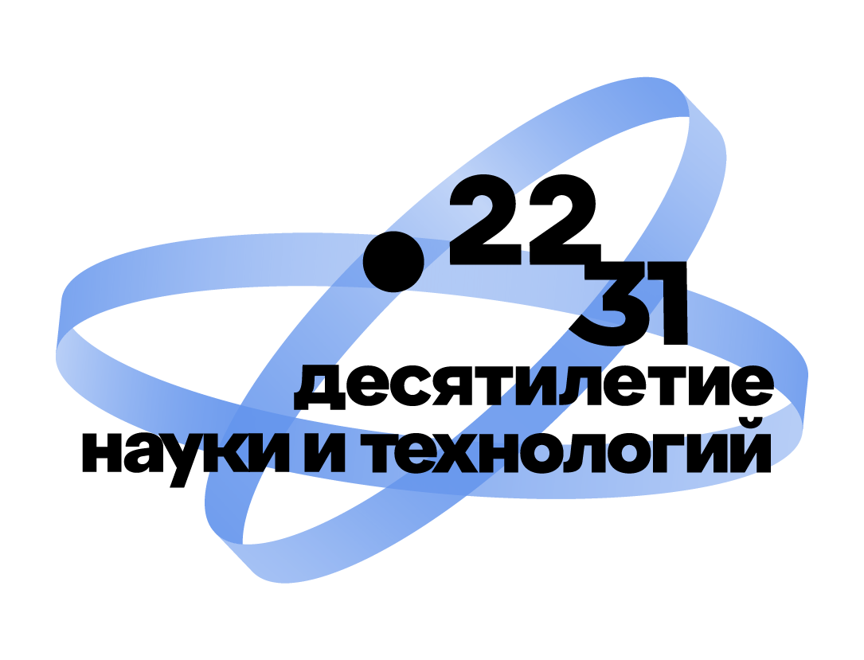
(19-20 октября 2022 года)

П Р О Г Р А М М А

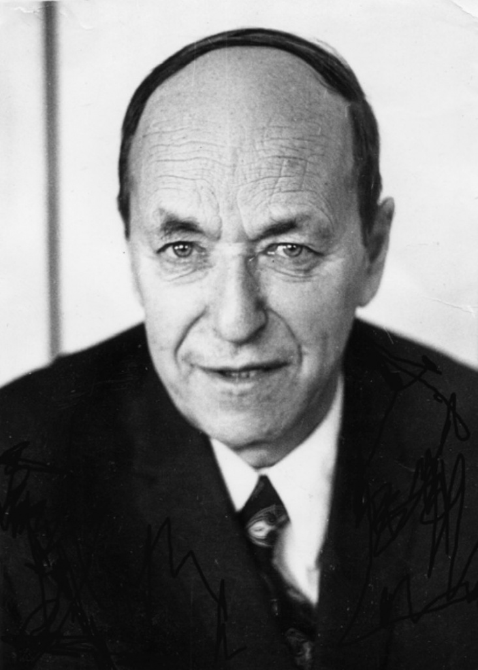

МОСКВА – 2022

«XVI Роговинские чтения»

Программный комитет Всероссийской научной конференции с международным участием

Председатель:
Белгородский В.С – профессор, ректор РГУ им. А.Н. Косыгина, Москва, Россия

Сопредседатели:
Силаков А.В. – профессор, проректор по науке и инновациям РГУ им. А.Н. Косыгина, Москва, Россия
Кильдеева Н.Р.– профессор, зав. кафедрой химии и технологии полимерных материалов и нанокомпозитов РГУ им. А.Н. Косыгина, Москва, Россия

Ученый секретарь:
Редина Л.В. – профессор кафедры химии и технологии полимерных материалов и нанокомпозитов РГУ им. А.Н. Косыгина, Москва, Россия

Члены программного комитета:
Акулич А.В. - профессор, проректор по научной работе, Белорусский государственный университет пищевых и химических технологий, Могилев, Р. Беларусь
Бокова Е.С. – профессор кафедры химии и технологии полимерных материалов и нанокомпозитов, начальник отдела магистратуры РГУ им. А.Н. Косыгина, Москва, Россия
Кошелева М.К. – профессор кафедры энергоресурсоэффективных технологий, промышленной экологии и безопасности РГУ им. А.Н. Косыгина, Москва, Россия
Кричевский Г.Е. – профессор, доктор технических наук, заслуженный деятель науки РФ, ООО «НПО Текстильпрогресс», Москва, Россия
Кулов Н.Н. - профессор, вице-президент РХО им. Д.И. Менделеева, ИОНХ имени Н.С. Курнакова РАН, Москва, Россия
Лысенко А.А. – профессор, зав. кафедрой наноструктурных, волокнистых и композиционных материалов им. А.И. Меоса, Санкт-Петербургский государственный университет промышленных технологий и дизайн, С-Петербург, Россия
Устинова Т.П. – профессор кафедры технологии и оборудования химических, нефтегазовых и пищевых производств, Энгельсский технологический институт (филиал Саратовского государственного технического университета имени Гагарина Ю.А.) Энгельс, Россия
Штильман М.И. - профессор кафедры биоматериалов, РХТУ им. Д.И. Менделеева, Москва, Россия.

Регламент работы конференции:
19-20 октября 2022 г. 10.00-16.00
Ауд. 1323. 1-й корпус, этаж 3. (ул. Малая Калужская, д.1)
10.00 – 13.00 – работа конференции
13.00 – 14.00 - перерыв на обед
14.00 – 16.00- работа конференции
продолжительность докладов – 15-20 минут,
перерыв между докладами – 5 минут

ПРОГРАММА
№ | Тип  доклада | Название доклада | Докладчик
Дата: 19.10.2022
Приветственное слово:
Белгородский Валерий Савельевич, Ректор РГУ имени А.Н. Косыгина
Кулов Николай Николаевич, Вице-президент РХО имени Д.И. Менделеева
Акулич Александр Васильевич, проректор Белорусского государственного университета пищевых и химических технологий
Силаков Алексей Викторович, проректор по науке и инновациям РГУ имени А.Н. Косыгина
З.А. РОГОВИН – ПЕДАГОГ, УЧЕНЫЙ И ОРГАНИЗАТОР ПРОМЫШЛЕННОСТИ ХИМИЧЕСКИХ ВОЛОКОН |  |  | Кильдеева Наталия Рустемовна  доктор химических наук, профессор, зав. кафедрой химии и технологии полимерных материалов и нанокомпозитов  РГУ имени А.Н. Косыгина
1 | Устный | НАСТОЯЩЕЕ И БУДУЩЕЕ ЦЕЛЛЮЛОЗНЫХ ВОЛОКОН | Куличихин Валерий Григорьевич  доктор химических наук, профессор, член-корр. РАН, заведующий лабораторией, ФГБУН Институт нефтехимического синтеза им. А.В. Топчиева РАН, г. Москва, Россия
2 | Онлайн | З.А. РОГОВИН И РОЛЬ ХИМИКО-ЛЕСНОГО КОМПЛЕКСА В ЭНЕРГЕТИЧЕСКОМ ПЕРЕХОДЕ И ПЕРЕХОДЕ К УГЛЕРОДНОЙ НЕЙТРАЛЬНОСТИ - ОТ ЛОЗУНГОВ К ТЕХНОЛОГИЧЕСКИМ РЕШЕНИЯМ И ДИЗАЙНУ | Аким Эдуард Львович  доктор технических наук, профессор. Почетный Член Консультативного Комитета ФАО ООН по устойчивости Лесного комплекса. Заведующий кафедрой Технологии целлюлозы и композиционных материалов СПбГУПТД, г. Санкт-Петербург, Россия
3 | Устный | ПЕРСПЕКТИВЫ ИСПОЛЬЗОВАНИЯ ОГНЕЗАЩИТНЫХ И ТЕРМОСТОЙКИХ МАТЕРИАЛОВ ДЛЯ ИЗГОТОВЛЕНИЯ СПЕЦОДЕЖДЫ | Зубкова Нина Сергеевна  доктор химических наук, профессор, заместитель генерального директора по науке ЗАО «ФПГ Энергоконтракт», г. Москва, Россия
4 | Онлайн | ПРИРОДОПОДОБНЫЕ НАНОТЕХНОЛОГИИ ПРОИЗВОДСТВА НАНОЧАСТИЦ И НЕПИГМЕНТНЫХ НАНОСТРУКТУРНЫХ ОКРАСОК | Кричевский Герман Евсеевич  доктор технических наук, профессор, Заслуженный деятель науки РФ, вице-президент Нанотехнологического общества России, ООО «НПО Текстильпрогресс», г. Москва, Россия
5 | Устный | ПРОБЛЕМЫ И ПЕРСПЕКТИВЫ СОЗДАНИЯ ОТЕЧЕСТВЕННОГО ПРОИЗВОДСТВА ВЫСОКО- И СВЕРХВЫСОКОПРОЧНЫХ АРМИРУЮЩИХ МАТЕРИАЛОВ НА ОСНОВЕ СВЕРХВЫСОКОМОЛЕКУЛЯРНОГО ПОЛИЭТИЛЕНА | Шкуренко Светлана Ивановна  кандидат химических наук  Акционерное общество «Научно- исследовательский институт синтетического волокна с экспериментальным заводом», г Тверь, Россия  Галицын В.П., Соколов А.В.
6 | Онлайн | ПОЛУЧЕНИЕ КОМПОЗИЦИОННЫХ НИТЕЙ СО СВОЙСТВАМИ, ПОДОБНЫМИ СВОЙСТВАМ НИТЕЙ ИЗ ПОЛИТЕТРАФТОРЭТИ-ЛЕНА | Пророкова Наталия Петровна  доктор технических наук, старший научный сотрудник, главный научный сотрудник лаборатории химии и технологии модифицированных волокнистых материалов ФГБУН «Институт химии растворов им. Г.А. Крестова» РАН, г. Иваново, Россия  Вавилова С.Ю.
7 | Устный | ИСПОЛЬЗОВАНИЕ ОТЕЧЕСТВЕННЫХ МОДИФИЦИРОВАННЫХ ПОЛИЭФИРНЫХ НИТЕЙ ДЛЯ СОЗДАНИЯ МНОГОФУНКЦИОНАЛЬНЫХ ТЕКСТИЛЬНЫХ КОМПОЗИТОВ С ЗАДАННЫМИ СВОЙСТВАМИ | Ясинская Наталья Николаевна  доктор технических наук, доцент, заведующая кафедрой экологии и химических технологий Учреждения образования “Витебский государственный технологический университет”, г. Витебск, Белоруссия  Скобова Н. В.
8 | Онлайн | ВЛИЯНИЕ ПАРАМЕТРОВ ОКИСЛЕНИЯ ПАН-ТЖ, МОДИФИЦИРОВАННОГО ОРГАНОСИЛАНАМИ, НА СОСТАВ И СВОЙСТВА ПОЛУЧЕННОГО ОКСИ-ПАН | Зубова Наталья Геннадьевна  кандидат технических наук, доцент кафедры физики и естественнонаучных дисциплин Балаковский инженерно-технологический институт - филиал Национального исследовательского ядерного университета «МИФИ», г. Балаково, Россия  Герасимова В.М., БИТИ МИФИ, г. Балаково, Россия, Устинова Т.П., СГТУ имени Гагарина Ю.А., г. Энгельс, Россия
9 | Устный | НАНОВОЛОКНИСТЫЕ НЕТКАНЫЕ МАТЕРИАЛЫ И ИХ РОЛЬ В ЗАЩИТЕ ОТ ТЕХНОГЕННЫХ И БИОЛОГИЧЕСКИХ ВОЗДЕЙСТВИЙ В ИНТЕРЕСАХ БЕЗОПАСНОСТИ ГОСУДАРСТВА | Бокова Елена Сергеевна  доктор технических наук, профессор кафедры химии и технологии полимерных материалов и нанокомпозитов  РГУ имени А.Н. Косыгина, г. Москва, Россия
10 | Устный | О НАПРАВЛЕНИЯХ НАУЧНЫХ ИССЛЕДОВАНИЙ КАФЕДРЫ НВКМ ИМ. А.И.МЕОСА | Лысенко Александр Александрович доктор технических наук, профессор, зав. кафедрой наноструктурных волокнистых и композиционных материалов им. А.И. Меоса  СПбГУПТД, г. Санкт-Петербург, Россия
11 | Устный | МНОГОСЛОЙНЫЕ УГЛЕРОД-УГЛЕРОДНЫЕ И УГЛЕРОД-ПОЛИМЕРНЫЕ МАТЕРИАЛЫ ДЛЯ ТЕПЛОЗАЩИТЫ | Лукичева Наталья Сергеевна  старший преподаватель кафедры наноструктурных волокнистых и композиционных материалов им. А.И. Меоса СПбГУПТД, г. Санкт-Петербург, Россия  Лысенко А.А., Асташкина О.В.,  Кузнецов А.Ю.
12 | Устный | МЕХАНОХИМИЧЕСКИЕ ПРЕВРАЩЕНИЯ ПОЛИСАХАРИДОВ | Акопова Татьяна Анатольевна  доктор химический наук, ведущий научный сотрудник Института синтетических полимерных материалов имени  Н.С. Ениколопова РАН, г. Москва, Россия
13 | Устный | ВОЛОКНА — НАНО- И МИКРОКОМПОЗИТЫ НА ОСНОВЕ ПОЛИОКСАДИАЗОЛА | Гладунова Ольга Игоревна  соискатель кафедры наноструктурных волокнистых и композиционных материалов им. А.И. Меоса СПбГУПТД,  г. Санкт-Петербург, Россия  Лысенко А.А., Дианкина Н.В.
14 | Онлайн | ПОЛУЧЕНИЕ ВОЛОКНООБРАЗУЮЩЕГО ТЕРСОПОЛИМЕРА АКРИЛОНИТРИЛА, МЕТИЛАКРИЛАТА И  2-АКРИЛАМИД-2-МЕТИЛПРОПАНСУЛЬ-ФОКИСЛОТЫ В ДИМЕТИЛФОРМАМИДЕ И ДИМЕТИЛСУЛЬФОКСИДЕ | Чикунская Вера Михайловна  ассистент кафедры химической технологии высокомолекулярных соединений  Белорусский государственный университет пищевых и химических технологий, г. Могилёв, Республика Беларусь  Щербина Л.А., Будкуте И.А., БГУТ, г. Могилёв, Республика Беларусь,  Устинов К.Ю., Бондаренко В.А., завод «Полимир» ОАО «Нафтан» г. Новополоцк, Республика Беларусь
15 | Устный | ПОВЫШЕНИЕ ЭФФЕКТИВНОСТИ ЛАТЕКСОВ ПОЛИФТОРАЛКИЛАКРИЛА-ТОВ ПУТЕМ РЕГУЛИРОВАНИЯ ИХ КОЛЛОИДНО-ХИМИЧЕСКИХ СВОЙСТВ | Редина Людмила Васильевна  доктор технических наук, профессор кафедры химии и технологии полимерных материалов и нанокомпозитов  РГУ имени А.Н. Косыгина, г. Москва, Россия
16 | Онлайн | ВЛИЯНИЕ КИСЛОТНОГО СОМОНОМЕРА В СТРУКТУРЕ ПОЛИ [АКРИЛОНИТРИЛ–СО–МЕТИЛАКРИЛАТ–СО–ИТАКОНОВАЯ КИСЛОТА]  НА МОРФОЛОГИЧЕСКИЕ ОСОБЕННОСТИ ПОЛИАКРИЛОНИТРИЛЬНЫХ ВОЛОКОН | Городнякова Ирина Сергеевна  старший преподаватель кафедры химической технологии высокомолекулярных соединений  Белорусский государственный университет пищевых и химических технологий, г. Могилёв, Республика Беларусь  Пчелова Н. В., Будкуте И.А., Щербина Л.А., БГУТ, г. Могилёв, Р. Беларусь, Бритов А.М., завод «Полимир» ОАО «Нафтан»  г. Новополоцк, Республика Беларусь
17 | Устный | К АНАЛИЗУ РЫНКА ВТОРИЧНЫХ ПЭТФ-ВОЛОКОН ПРОИЗВОДСТВА УЗБЕКИСТАНА | Иванов Владислав Викторович директор по развитию проектов ООО «Термопол», завод нетканых материалов, Холлофайбер®,  г. Москва, Россия  Силаков А.В., РГУ им. А.Н. Косыгина, г. Москва, Россия, Ташпулатов С.Ш. ТИТЛП, г. Ташкент, Узбекистан
Дата: 20.10.2022
Подведение итогов конференции на заседании кафедры химии и технологии полимерных материалов и нанокомпозитов

